CENU APTAUJA
“Padziļinātā būvkonstrukciju tehniskā apsekošana
Iecavas apvienības pārvaldes vajadzībām”
identifikācijas numurs IAP 2025/27/CA

- Pasūtītājs
Nosaukums | Bauskas novada pašvaldības iestāde “Iecavas apvienības pārvalde”
Juridiskā adrese | Skolas iela 4-40, Iecava, Bauskas nov., LV-3913
Reģistrācijas numurs | 90000056376

2. Iepirkuma priekšmets – Bauskas novada pašvaldības iestādes “Zorģu bibliotēka” padziļinātā būvkonstrukciju tehniskā apsekošana, saskaņā ar Tehniskās apsekošanas uzdevumu (1.pielikums).

3. Identifikācijas numurs: IAP 2025/27/CA
- Kontaktpersonas:
  - Par cenu aptaujas noteikumiem: Bauskas novada pašvaldības iestādes “Iecavas apvienības pārvalde” jurista palīdze Lāsma Meļņika, tālr. +371 29522243, e-pasts: lasma.melnika@bauskasnovads.lv.
  - Par tehnisko specifikāciju: Bauskas novada pašvaldības būvniecības nodaļas vadītājs Ralfs Simanovičs, tālr. +37120240101, e-pasts: ralfs.simanovics@bauskasnovads.lv.
- Piedāvājumu iesniegšanas vieta, datums un laiks:
  - Pretendents savu piedāvājumu iesniedz līdz 2025.gada 12.septembrim, plkst. 12:00, nosūtot elektroniski uz e-pasta adresi: lasma.melnika@bauskasnovads.lv.

- Līguma nosacījumi:
  - Līguma izpildes laiks: viena mēneša periods no līguma spēkā stāšanās brīža (pēdējā pievienota droša elektroniskā paraksta pievienošanas brīza).
  - Līguma izpildes vieta: Zorģu bibliotēka, Zorģi 1-1 un Zorģi 1-4, Bauskas novads, LV-3913
  - Apmaksa: līgums ar pēcapmaksu, garantēta samaksa pēc līguma izpildes pieņemšanas - nodošanas akta parakstīšanas un rēķina saņemšanas (saskaņā ar noslēgto līgumu).
  - Pretendents pakalpojuma cenā iekļauj visus izdevumus, kas saistīti ar pakalpojuma nodrošināšanu.

- Prasības pretendentam:
  - Pretendents ir fiziska vai juridiska persona, kura uz līguma slēgšanas dienu ir reģistrēta attiecīgās valsts normatīvajos aktos noteiktajā kārtībā.
  - Pretedentam vai pretendenta piedāvātajiem speciālistiem ir atbilstoša kvalifikācija, telpas apseko attiecīgajā jomā sertificēta fiziskā persona vai licencēta juridiskā persona.

- Iesniedzamie dokumenti
  - Tehniskās apsekošanas uzdevums, atbilstoši 1.pielikumam.
  - Pieteikums dalībai cenu aptaujā, atbilstoši 2.pielikumam
  - Finanšu piedāvājums, atbilstoši 3.pielikumam.
  - Pretendenta apliecinājums par atbilstošu kvalifikāciju.

- Piedāvājuma izvēles kritērijs
  - Piedāvājums ar zemāko cenu, kas pilnībā atbilst cenu aptaujas noteikumiem.

- Pielikums
TEHNISKĀS APSEKOŠANAS UZDEVUMS
Bauskas novada pašvaldības iestādes “Zorģu bibliotēka”
padziļinātā būvkonstrukciju tehniskā apsekošana

Būves adrese: Zorģi 1, Iecavas pagasts, Bauskas novads, LV-3913. Nekustamā īpašuma kadastra nr. 4064 900 1549; 4064 900 1840.

Būves tehniskās apsekošanas Pasūtītājs: Bauskas novada pašvaldība, reģistrācijas Nr. 90009116223, juridiskā adrese: Uzvaras iela 1, Bauska, Bauskas novads., LV-3901, e-pasts: pasts@bauskasnovads.lv, tālr. +37125776617.
Telpu tehniskās apsekošanas mērķis: veikt dzīvojamo telpu un kāpņu telpas padziļinātu tehnisko izpēti un izvērtēt iespējas veikt esošo telpu pārbūvi par koprades telpām, kurās vienlaicīgi varētu atrasties līdz 40 apmeklētājiem. Zorģi 1-1 un Zorģi 1-4, telpu platība, saskaņā ar telpu grupu kadastrālās uzmērīšanas lietām.

Tehniskās apsekošanas darbu izpildītājs: telpas apseko attiecīgajā jomā sertificēta fiziskā persona vai licencēta juridiskā persona. Minētā persona ir atbildīga par apsekošanas kvalitatīvu izpildi.

Būves tehniskās apsekošanas darbu un slēdziena apjoms:
- Saskaņā ar Ministru kabineta 2015. gada 30. jūnija noteikumiem Nr. 337 “Noteikumi par Latvijas būvnormatīvu LBN 405-15 “Būvju tehniskā apsekošana””:
  - Veikt dzīvokļos grīdu konstrukciju atsegšanu pie mūra sienām un telpu vidusdaļās.
  - Veikt esošo dūmvadu un ventilācijas šahtu darbaspēju pārbaudi.
  - Veikt griestu konstrukciju atsegšanu, lai noteiktu esošo koka konstrukciju tehnisko stāvokli.
  - Veikt bēniņu telpas apsekošanu (siltumizolācija, koka konstrukcijas, jumta segums).
  - Veikt pamatu daļas atsegšanu, lai noteiktu esošo konstrukciju tehnisko stāvokli.
  - Pēc atsegumu u.c. priekšizpētes darbu veikšanas - veikt slodžu aprēķinu un konstrukciju aprēķina modeļa izstrādi, veicot aprēķinus (slodzes aprēķins, nestspēja, un veikt citus nepieciešamos aprēķinus), lai pārliecinātos par esošo pārseguma un saistīto konstrukciju atbilstību būvniecību reglamentējošu normatīvo aktu un tehnisko noteikumu prasībām.

- Sagatavot atzinumu ar secinājumiem un ieteikumiem, tai skaitā:
  - Norādīt grafiski rasējumā atsegto konstrukciju vietas (t.sk. defektus).
  - Sagatavot fotoattēlus ar aprakstiem un komentāriem (atsegumu dokumentēšana, fragmenti, detaļas un raksturīgie bojājumi, ja tādi konstatēti).
  - Nesošo koka konstrukciju aprēķinu atskaite - izstrādāt konkrētus priekšlikumus un iespējamos risinājumus grīdas un griestu nesošo konstrukciju nestspējas nodrošināšanai, ja būve tiks izmantota publisko funkciju vajadzībām.
  - Sagatavot atzinumu par telpu un esošās kāpņu telpas piemērotību pielāgot tās publiskām funkcijām. Ja neatbilst publisko funkciju vajadzībām – attiecīgi sniegt ieteikumus, priekšlikumus un iespējamos risinājumus, lai rezultātā tiktu nodrošināta ilgtspējīga būves lietošana.
- Būves tehniskās apsekošanas atzinumu noformējams saskaņā ar LBN 405-15 “Būvju tehniskā apsekošana”.
Pasūtītājs izdod dokumentu kopijas papīra formātā darba veikšanai:
- Ēkas kadastrālās uzmērīšanas lieta uz 13 (trīspadsmit) lapām.
Izpildītājs veic būves tehnisko apsekošanu, nepieciešamos mērījumus, sastāda būves tehniskās apsekošanas slēdzienu atbilstoši darba uzdevumam, noteikumiem ar grafiskiem pielikumiem, fotofiksāciju un mērījumiem.
Būves tehniskās apsekošanas slēdziena eksemplāru skaits un noformējums:
Izpildītājs būves tehniskās apsekošanas slēdzienu izstrādā šādos eksemplāros:
- Divus eksemplārus – Izpildītājs nodod Pasūtītājam papīra formātā.
- Vienu eksemplāru – Izpildītājs nodod Pasūtītājam elektroniskā USB datu nesējā
Esošās situācijas fotofiksācija
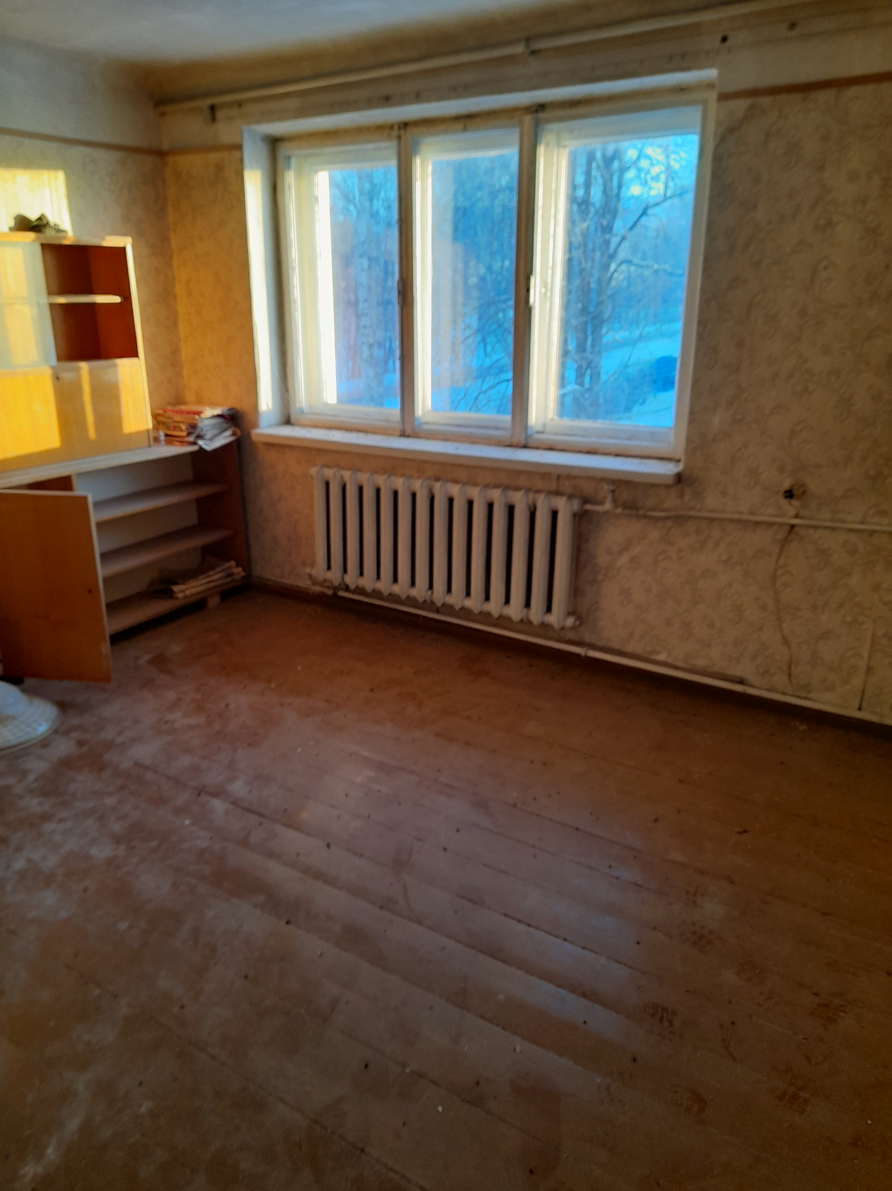
Plānotais pārbūves plāns
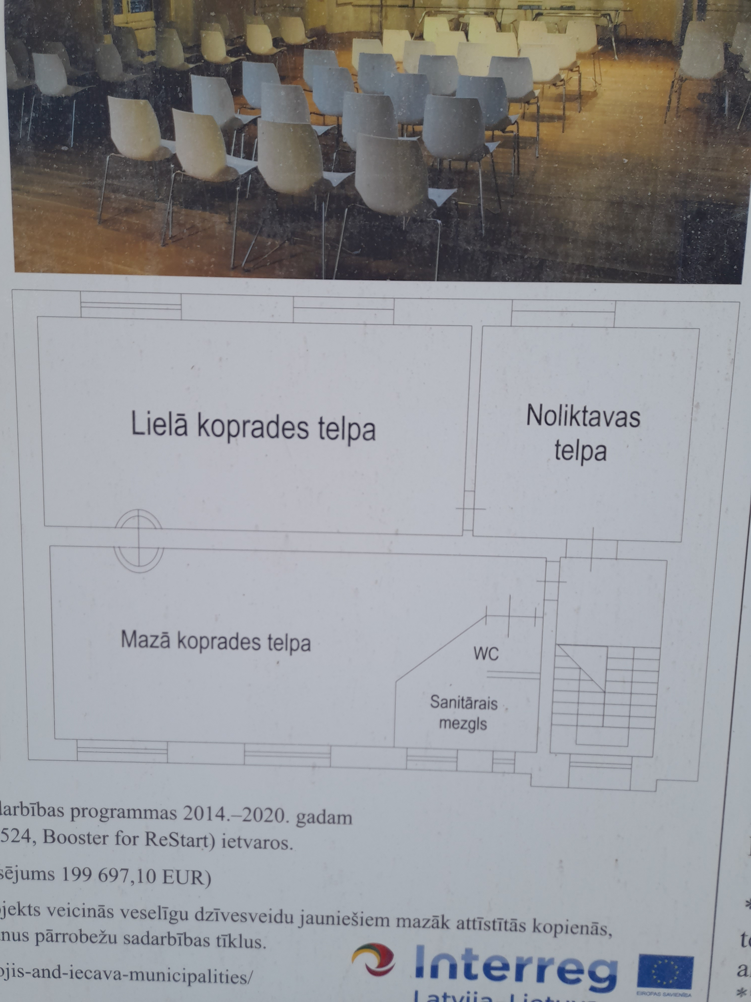

2. Pielikums
PIETEIKUMS DALĪBAI CENU APTAUJĀ
“Padziļinātā būvkonstrukciju tehniskā apsekošana
Iecavas apvienības pārvaldes vajadzībām”
identifikācijas numurs IAP 2025/27/CA

Informācija par pretendentu
Pretendenta nosaukums:
Reģistrācijas numurs:
Juridiskā adrese:
Pasta adrese:
Tālrunis:
E-pasta adrese:
Vispārējā interneta adrese:

Informācija par pretendenta kontaktpersonu
Vārds, uzvārds:
Ieņemamais amats:
Tālrunis:

Ar šo apliecinu savu dalību minētajā cenu aptaujā un apstiprinu, ka esmu iepazinies ar tās noteikumiem un piekrītu visiem tajā minētajiem nosacījumiem, tie ir skaidri un saprotami, iebildumu un pretenziju pret tiem nav.

Ar šo apliecinu, ka visa sniegtā informācija ir patiesa.

Vārds, uzvārds:
Amats:
Paraksts:
Datums:

3. Pielikums
FINANŠU PIEDĀVĀJUMS
“Padziļinātā būvkonstrukciju tehniskā apsekošana
Iecavas apvienības pārvaldes vajadzībām”
identifikācijas numurs IAP 2025/27/CA

Pretendents ______________________________________
Reģ. Nr. _________________________________________

Pakalpojuma nosaukums | Cena  EUR bez PVN*
Bauskas novada pašvaldības iestādes “Zorģu bibliotēka” padziļinātā būvkonstrukciju tehniskā apsekošana

PVN (__%), EUR:
Kopējā cena ar PVN, EUR:

Vārds, uzvārds:
Amats:
Paraksts:
Datums:

